Instituto de Vivienda del Estado de San Luis Potosí

Formatos de Solicitud de crédito

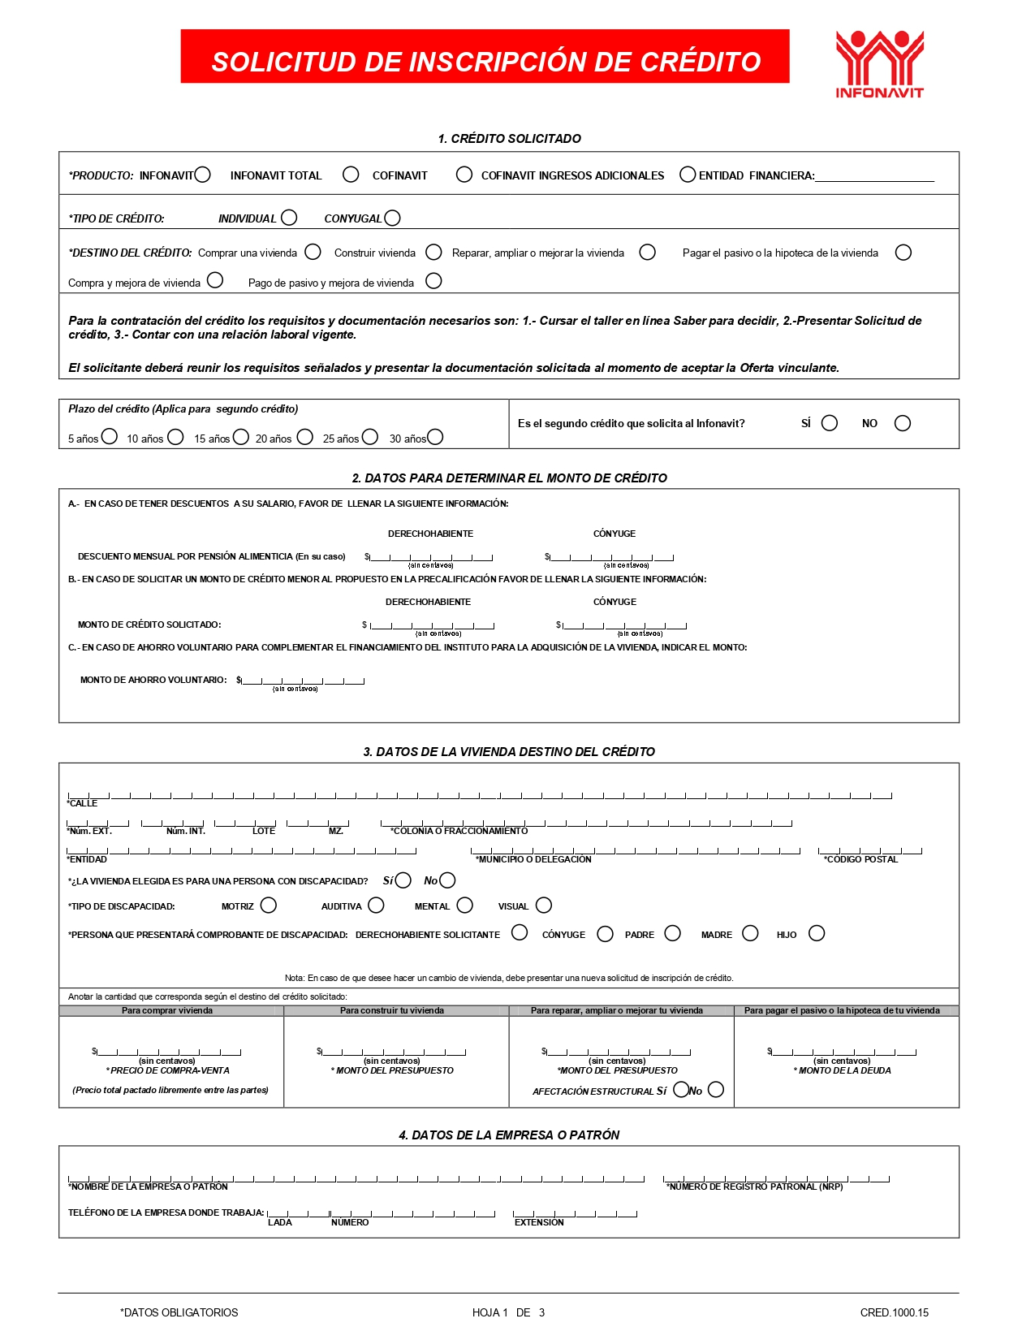
Página 1

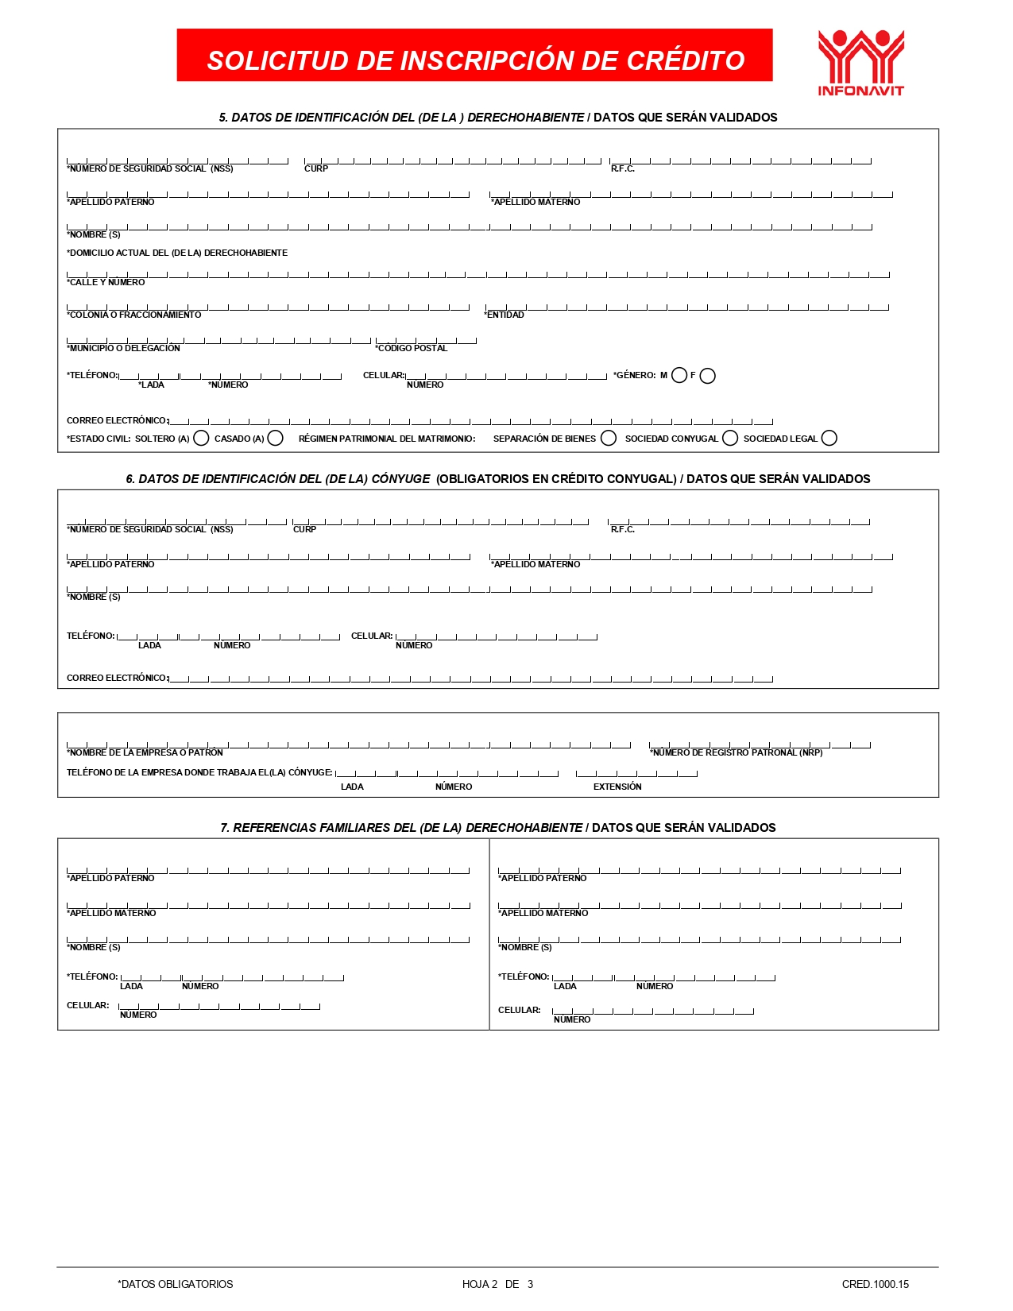
Página 2

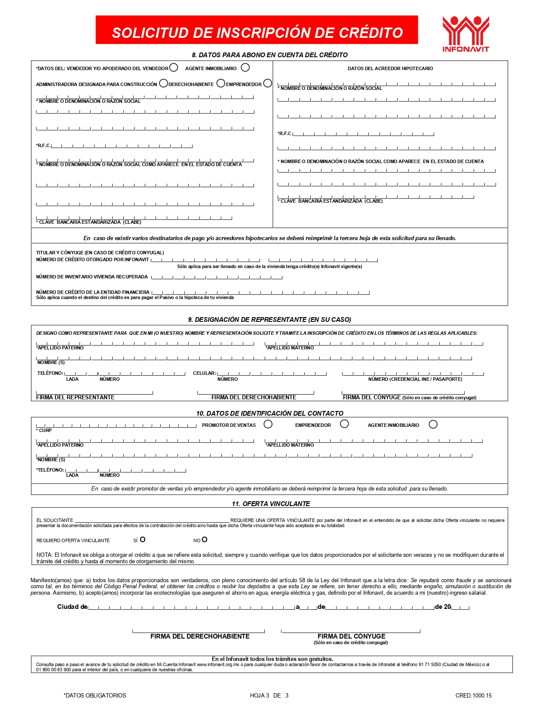
Página 3

